赣州市南康区隆木乡人民政府
2020年度部门决算

目 录

第一部分 赣州市南康区隆木乡人民政府部门概况
一、部门主要职责
二、部门基本情况
第二部分 2020年度部门决算表
一、收入支出决算总表
二、收入决算表
三、支出决算表
四、财政拨款收入支出决算总表
五、一般公共预算财政拨款支出决算表
六、一般公共预算财政拨款基本支出决算表
七、一般公共预算财政拨款“三公”经费支出决算
表
八、政府性基金预算财政拨款收入支出决算表
九、国有资产占用情况表
第三部分 2020年度部门决算情况说明
一、收入决算情况说明
二、支出决算情况说明
三、财政拨款支出决算情况说明
四、一般公共预算财政拨款基本支出决算情况说明
五、一般公共预算财政拨款“三公”经费支出决算
情况说明
六、机关运行经费支出情况说明
七、政府采购支出情况说明
八、国有资产占用情况说明
九、预算绩效情况说明
第四部分 名词解释

第一部分 赣州市南康区隆木乡人民政府概况

一、部门主要职能
赣州市南康区隆木乡人民政府是主管隆木乡全面工作的区政府（区委）下设政府机构，主要职责是：落实国家政策，严格依法行政，发挥经济管理职能，加强政策引导，制定发展规划，服务市场主体和营造发展环境，搞好市场监管，大力促进社会事业发展，发展乡村经济、文化和社会事业，提供公共服务，维护社会稳定，构建社会主义和谐社会。
二、部门基本情况
纳入本套部门决算汇编范围的单位共1个，包括：赣州市南康区隆木乡人民政府本级。
本部门2020年年末编制人数52人，其中行政编制22人，事业编制30人；年末实有人数45人，其中在职人员45人，离休人员0人，退休人员14人，遗属5人；年末学生人数0人。

第二部分 2020年度部门决算表
详见附件

第三部分 2020年度部门决算情况说明

一、收入决算情况说明
本部门2020年度收入总计1118.49万元，其中年初结转和结余0万元，较2019年减少44.17万元，下降3.80%；本年收入合计1118.49万元，较2019年减少44.17元，下降3.80%，主要原因是：2019年无年初结转和结余，2020年财政拨款收入、事业收入等减少。
本年收入的具体构成为：财政拨款收入1118.49万元，占100%；事业收入0万元，占0%；经营收入0万元，占0%；其他收入0万元，占0%。
二、支出决算情况说明
本部门2020年度支出总计1118.49万元，其中本年支出合计1118.49万元，较2019年减少44.17万元，下降3.80%；年末结转和结余0万元，与2019年持平。
本年支出的具体构成为：基本支出1118.49万元，占100%；项目支出0万元，占0%；经营支出0万元，占0%；其他支出（对附属单位补助支出、上缴上级支出）0万元，占0%。
三、财政拨款支出决算情况说明
本部门2020年度财政拨款本年支出年初预算数为1134.37万元，决算数为1118.49万元，完成年初预算的98.6%。其中：
（一）一般公共服务支出年初预算数为779.13万元，决算数为714.88万元，完成年初预算的91.75%。
（二）文化旅游体育与传媒支出支出年初预算数为46.15万元，决算数为46.15万元，完成年初预算的100%。
（三）社会保障和就业支出年初预算数为41.05万元，决算数为53.71万元，完成年初预算的130.84%。
（四）卫生健康支出支出年初预算数为22.41万元，决算数为22.41万元，完成年初预算的100%。
（五）农林水支出年初预算数为245.63万元，决算数为281.35万元，完成年初预算的114.54%。
（六）城乡社区支出年初预算数为0万元，决算数为0万元，完成年初预算的100%。
四、一般公共预算财政拨款基本支出决算情况说明
本部门2020年度一般公共预算财政拨款基本支出1043.26万元，其中：
（一）工资福利支出463.61万元，较2019年增加136.78万元，增加41.85%，主要原因是：机构改革撤销单位人员并入政府。
（二）商品和服务支出408.67万元，较2019年减少74.06万元，下降15.34%，主要原因是：落实过紧日子要求压减日常支出。
（三）对个人和家庭补助支出246.22万元，较2019年增加12.52万元，增加5.36%，主要原因是：对个人和家庭补助支出生活补贴项目投入增加。
（四）资本性支出0万元，较2019年无变化。
五、一般公共预算财政拨款“三公”经费支出决算情况说明
本部门2020年度一般公共预算财政拨款“三公”经费支出年初预算数为28.7万元，决算数为26.1万元，完成预算的90.4%，决算数较2019年减少2.56万元，下降8.93%，其中：
（一）因公出国（境）支出年初预算数为0万元，决算数为 0万元，完成预算的0 %，决算数较2019年增加（减少）0万元，增长（下降）0%。主要原因是：未安排因公出国（境）支出。
（二）公务接待费支出年初预算数为12.57万元，决算数为10.05元，完成预算的79.52 %，决算数较2019年减少2.52万元，下降20.05%。主要原因是：履行节约原则，严格执行中央八项规定。全年国内公务接待164批，累计接待1135人次，其中外事接待0批，累计接待0人次，主要为：各级检查督查及陪同人员。
（三）公务用车购置及运行维护费支出16.05万元，其中公务用车购置年初预算数为0万元，决算数为0万元，完成预算的0%，决算数较2019年增加（减少）0万元，增长（下降）0%。主要原因是：无购置新车计划；公务用车运行维护费支出年初预算数为16.13万元，决算数为16.05万元，完成预算的99.5%，决算数较2019年减少0.04万元，下降0.25%。主要原因是：履行节约原则，严格执行中央八项规定。年末公务用车保有2辆。决算数较年初预算数一致，主要原因是：未购置新车。
六、机关运行经费支出情况说明
本部门2020年度机关运行经费支出408.67万元，较年2019年数减少74.06万元，降低15.34%，主要原因是：落实过紧日子要求压减日常支出。
七、政府采购支出情况说明
本部门2020年度政府采购支出总额0万元，其中：政府采购货物支出0万元、政府采购工程支出0万元、政府采购服务支出0万元。授予中小企业合同金额 0万元，占政府采购支出总额的0%，其中：授予小微企业合同金额0万元，占政府采购支出总额的0%。
八、国有资产占用情况说明。
截止2020年12月31日，本部门共有车辆2辆，其中，副部（省）级及以上领导用车0辆、主要领导干部用车2辆、机要通信用车0辆、应急保障用车0辆、执法执勤用车0辆、特种专业技术用车0辆、其他用车0辆；单位价值50万元以上通用设备0台（套）；单位价值100万元以上专用设备0台（套）。
九、预算绩效情况说明
（一）绩效管理工作开展情况。
根据预算绩效管理要求，我部门组织对2020年度一般公共预算项目支出全面开展绩效自评，共涉及资金1118.49万元，占一般公共预算项目支出总额的100%。
组织对“机关运行经费”等1个项目进行了重点绩效评价，涉及一般公共预算支出1118.49万元。从评价情况来看，机关运行经费符合国家财经法规和财务管理制度的规定，执行较好。
（二）项目绩效自评结果
我部门今年在部门决算中反映项目执行完毕后所产生的实际绩效情况项目绩效自评结果。
项目绩效自评综述：根据年初设定的绩效目标，项目执行完毕后所产生的实际绩效情况绩效自评得分为95分。项目全年预算数为1134.37万元，执行数为1118.49万元，完成预算的98.6%。主要产出和效果：一是服务群众水平提升；二是政府行政职能发挥显著。发现的问题及原因：对资金绩效评价认识不足。下一步改进措施：加强学习，继续加强项目资金绩效管理。

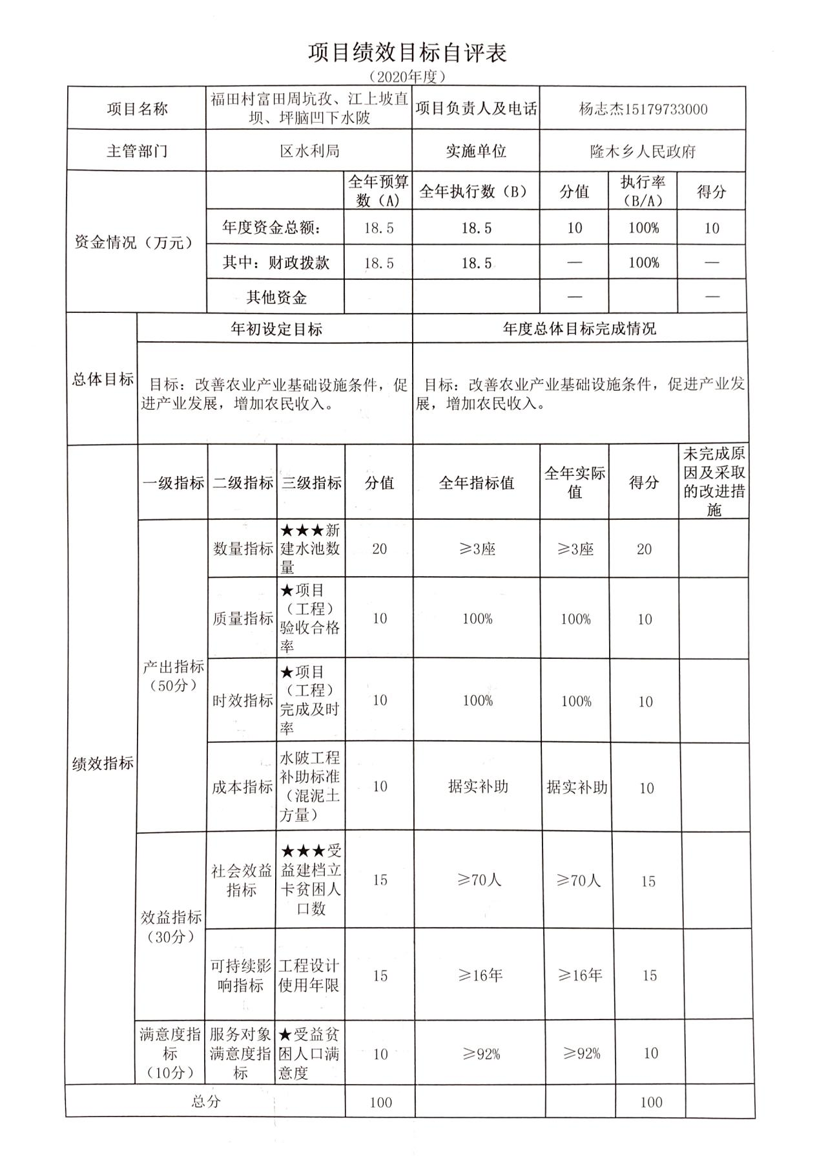

第四部分 名词解释

一、财政拨款收入：指单位本年度从本级财政部门取得的财政拨款，包括一般公共预算财政拨款和政府性基金预算财政拨款。
二、上级补助收入：指事业单位从主管部门和上级单位取得的非财政补助收入。
三、事业收入：指事业单位开展专业业务活动及其辅助活动取得的收入；事业单位收到的财政专户实际核拨的教育收费等资金在此反映。
四、经营收入：指事业单位在专业业务活动及其辅助活动之外开展非独立核算经营活动取得的收入。（可结合部门实际收入情况举例说明）
五、其他收入：指单位取得的除上述“财政拨款收入”、“事业收入”、“经营收入”、“附属单位缴款”等以外的各项收入。
六、年初结转和结余：指单位上年结转本年使用的基本支出结转、项目支出结转和结余和经营结余。
七、年末结转和结余资金：指单位结转下年的基本支出结转、项目支出结转和结余和经营结余。
八、基本支出：指为保障机构正常运转、完成日常工作任务而发生的人员支出和公用支出。
九、项目支出：指在基本支出之外为完成特定的行政任务或事业发展目标所发生的支出。
十、经营支出：指事业单位在专业业务活动及其辅助活动之外开展非独立核算经营活动发生的支出。
十一、对附属单位补助支出：指事业单位用财政补助收入之外的收入对附属单位补助发生的支出。
十二、“三公”经费：指各部门因公出国（境）费、公务用车购置及运行费和公务接待费。其中，因公出国（境）费指单位公务出国（境）的住宿费、旅费、伙食补助费、杂费、培训费等支出；公务用车购置及运行费指单位公务用车购置费及租用费、燃料费、维修费、过路过桥费、保险费、安全奖励费用等支出；公务接待费指单位按规定开支的各类公务接待（含外宾接待）支出。
十三、机关运行经费：指为保障行政单位（含参照公务员法管理的事业单位）运行用于购买货物和服务的各项资金，包括办公费、印刷费、差旅费、会议费、日常维修费、专用材料及办公用房水电费、物业管理费、公务用车运行维护费等。

